Инструкция по созданию учетной записи
юридического лица/органа государственной власти
или государственной организации
в Единой системе идентификации и аутентификации (ЕСИА)

Создать учетную запись юридического лица можно только из подтвержденной учетной записи физического лица – руководителя организации или представителя юридического лица, имеющего право действовать от имени организации без доверенности. Это значит, что для регистрации юридического лица необходимо предварительно пройти процедуру проверки данных и подтверждения личности. Поскольку для регистрации юридического лица потребуется средство электронной подписи, то ее можно использовать и для подтверждения учетной записи физического лица (при условии, что в сертификате ключа проверки электронной подписи указаны необходимые данные этого физического лица, такие как ФИО и СНИЛС). Процедура регистрации юридического лица из подтвержденной учетной записи пользователя включает в себя четыре основных шага.

Предварительные условия
- Необходимо иметь сертификат квалифицированной электронной подписи (КЭП) юридического лица, выпущенный на руководителя организации или лицо, имеющее право подписи без доверенности. Если у Вашей организации нет сертификата КЭП, Вам необходимо обратиться в аккредитованный удостоверяющий центр. Список центров доступен по ссылке: https://etrust.gosuslugi.ru/CA.
Обычно, для получения сертификата необходимо представить заявление и копии документов, подтверждающие сведения о руководителе и организации (паспорт, СНИЛС, ОГРН, ИНН, документ, подтверждающий полномочия руководителя и т.д.).
- Руководителю организации необходимо иметь подтвержденную учетную запись в качестве физического лица в ЕСИА. Для этого необходимо создать учетную запись в ЕСИА (https://esia.gosuslugi.ru/) и подтвердить личность удобным для Вас способом – проще всего сделать это при помощи, полученной ранее КЭП.

Создание учетной записи юридического лица в ЕСИА
Руководителю организации необходимо войти в личный кабинет ЕСИА (https://esia.gosuslugi.ru/), перейти во вкладку «Организации» и нажать на кнопку «Добавить».
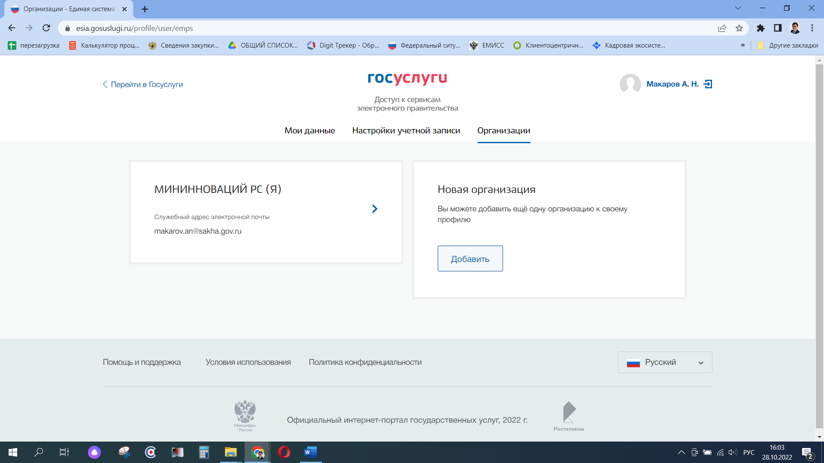

Далее необходимо выбрать форму организации – «Орган государственной власти или государственная организация».

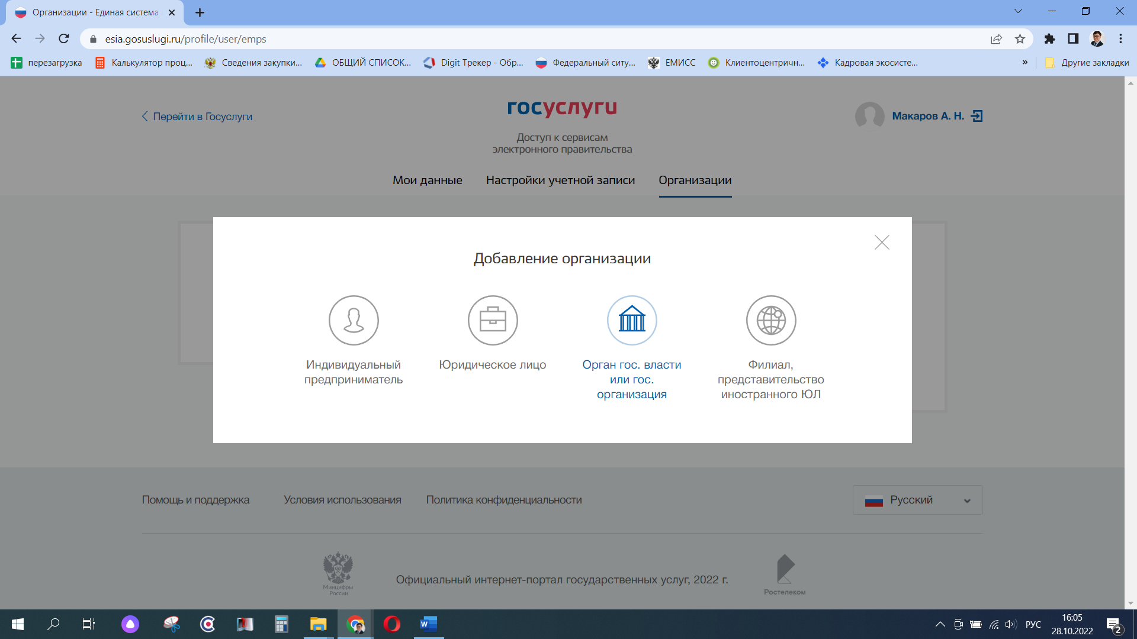

После выбора организации отобразится инструкцию по регистрации юридического лица в ЕСИА.
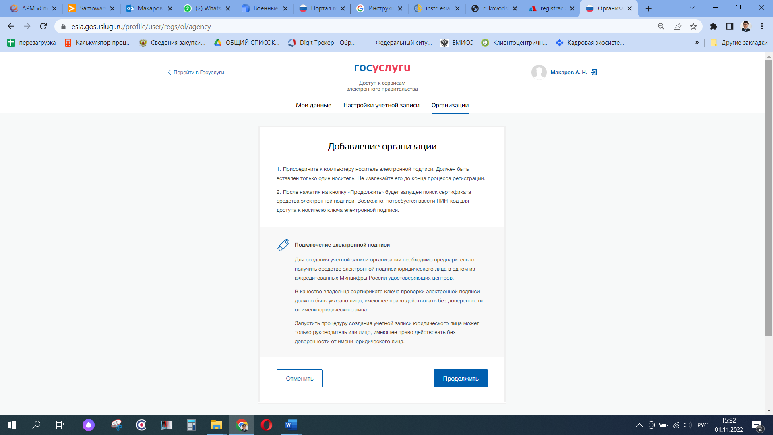

После ознакомления с инструкцией необходимо подключить средство электронной подписи. Следует помнить, что для регистрации юридического лица требуется использовать квалифицированную электронную подпись, выданную на имя руководителя юридического лица или на лицо, имеющее право действовать от имени юридического лица без доверенности. Также должны быть предварительно выполнены следующие действия:
1. Для некоторых носителей электронной подписи требуется установить специальную программу – криптопровайдер (например, КриптоПро CSP).
2. Установить специальный плагин веб-браузера, наличие плагина будет проверено автоматически при нажатии на кнопку «Продолжить».
Инструкцию по установке плагина веб-браузера смотри на стр. 12.

Для продолжения регистрации юридического лица следует нажать на кнопку «Продолжить».
Если у пользователя имеется несколько сертификатов, то отобразится окно «Выбор сертификата».
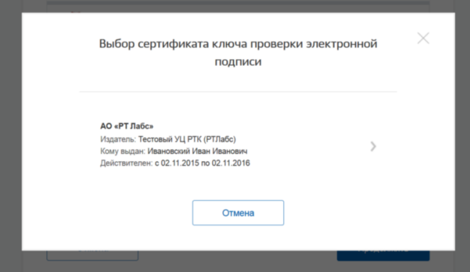

Выберите требуемый сертификат, после чего отобразится окно ввода пин-кода. Следует ввести корректное значение pin-кода и нажать «Продолжить».
После проверки возможности зарегистрировать юридическое лицо/орган государственной власти или государственной организации с помощью электронной подписи, ЕСИА предложит заполнить форму с данными о юридическом лице и данными о руководителе организации (лице, имеющем право действовать от имени юридического лица без доверенности). Основные поля заполнены, поскольку они были считаны из сертификата электронной подписи, их невозможно изменить.
Далее необходимо указать ряд дополнительных сведений об организации и ее руководителе:
− полное наименование;
− ОГРН;
− ИНН юридического лица;
− вид деятельности юридического лица. Не является обязательным для заполнения. Значение может быть уже указано, если соответствующую информацию ранее предоставила уполномоченная организация;
− данные о руководителе:
- ФИО руководителя;
- ИНН руководителя как физического лица (если ИНН не был указан в личных данных), если ИНН у руководителя отсутствует, то следует отметить опцию «У меня нет ИНН»;
- служебный телефон;
- служебный адрес электронной почты;
− контактная информация:
- адрес электронной почты организации.
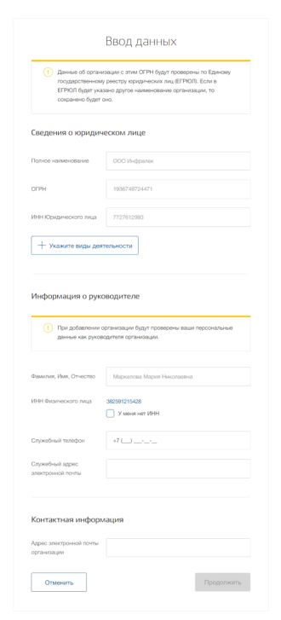
После этого дополнительно появится возможность указать следующие данные:
− тип органа;
− территориальная принадлежность (для органов власти субъектов Российской Федерации – соответствующий регион и др.);
− ОКТМО – код по Общероссийскому классификатору территорий муниципальных образований; после его ввода под полем появится информация из справочника, какому муниципальному образованию соответствует введенный код;
− ведомство, подтверждающее статус государственного органа или организации – уполномоченному лицу этой организации будет отправлен запрос на подтверждение статуса регистрируемой организации. Из предложенного перечня следует выбрать вышестоящую организацию (если она присутствует в перечне), либо другую организацию, уполномоченный сотрудник которой может подтвердить статус регистрируемой организации как ОГВ.
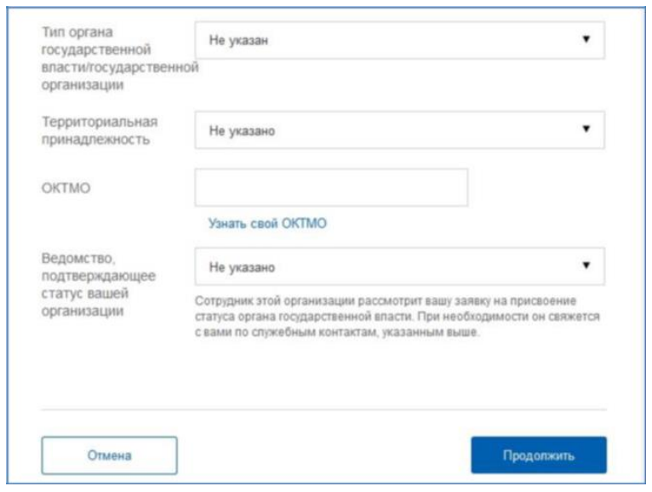

После заполнения этих полей (а также данных, необходимых для регистрации любого юридического лица, т.е. не специфических для ОГВ) необходимо нажать на кнопку «Продолжить». После успешного ввода пин-кода для электронной подписи будет произведена стандартная проверка данных руководителя организации по ЕГРЮЛ.
После проверки данных по ЕГРЮЛ появится возможность перейти в профиль организации, однако специфические данные, характерные для ОГВ, не будут отображаться до тех пор, пока уполномоченный сотрудник организации, подтверждающий статус ОГВ, не подтвердит запрос, данная учетная запись будет иметь статус обычного юридического лица.
О факте рассмотрения соответствующего запроса сообщает информационный блок в профиле зарегистрированной организации. В этом информационном блоке также содержится информация о ведомстве, в которое направлен запрос.

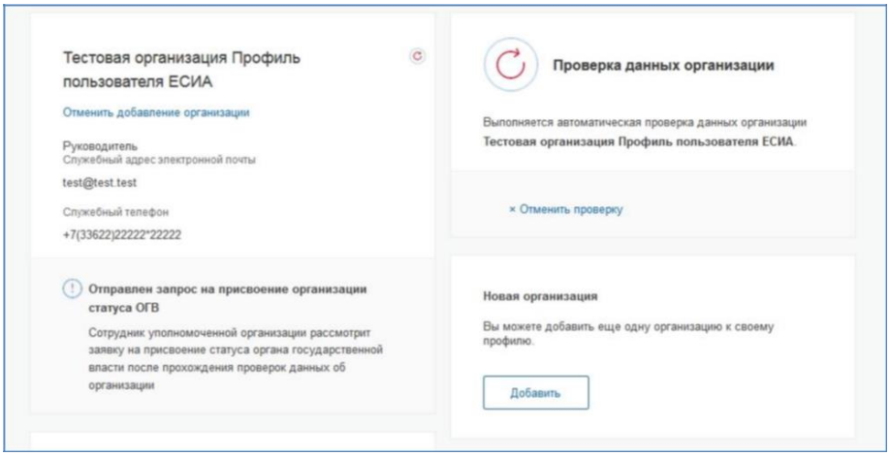

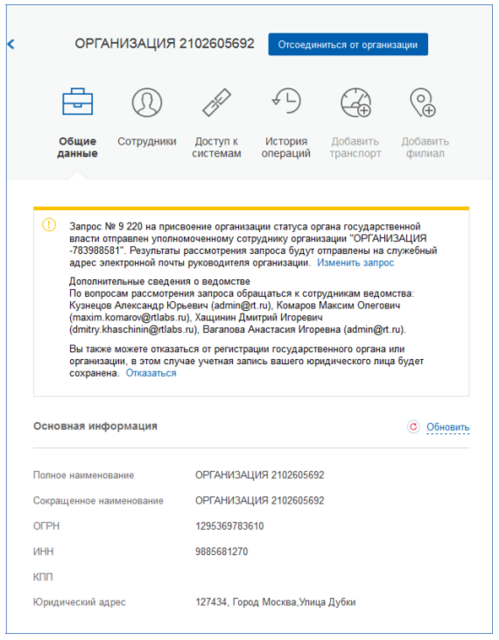

В случае нажатия на ссылку «Отменить добавление организации» не будет создан профиль организации. После принятия запроса учетная запись получит статус ОГВ, информационный блок пропадет из профиля, а инициатору запроса на его служебный адрес электронной почты будет направлено письмо-уведомление.
На этапе рассмотрения заявки или при ее отклонении имеется возможность отменить согласование.
Следует учитывать, что нажатие на ссылку «Отказаться» в информационном баннере приведет к отмене запроса. Организация будет сохранена в качестве юридического лица, но повторная подача запроса на присвоение статуса ОГВ будет невозможна.
Изменение данных запроса на регистрацию ОГВ доступно по нажатию на ссылку «Изменить запрос» в информационном баннере.
Ход выполнения проверок можно посмотреть через личную страницу ЕСИА, о результатах выполнения проверок руководитель организации будет уведомлен по адресу электронной почты.
При необходимости перейти в какую-либо систему от имени данного юридического лица требуется войти повторно в учетную запись ЕСИА. После этого при доступе к системе, предусматривающей вход от имени юридического лица, может появиться запрос роли. В этом случае необходимо выбрать организацию, от имени которой предполагается работать в системе.

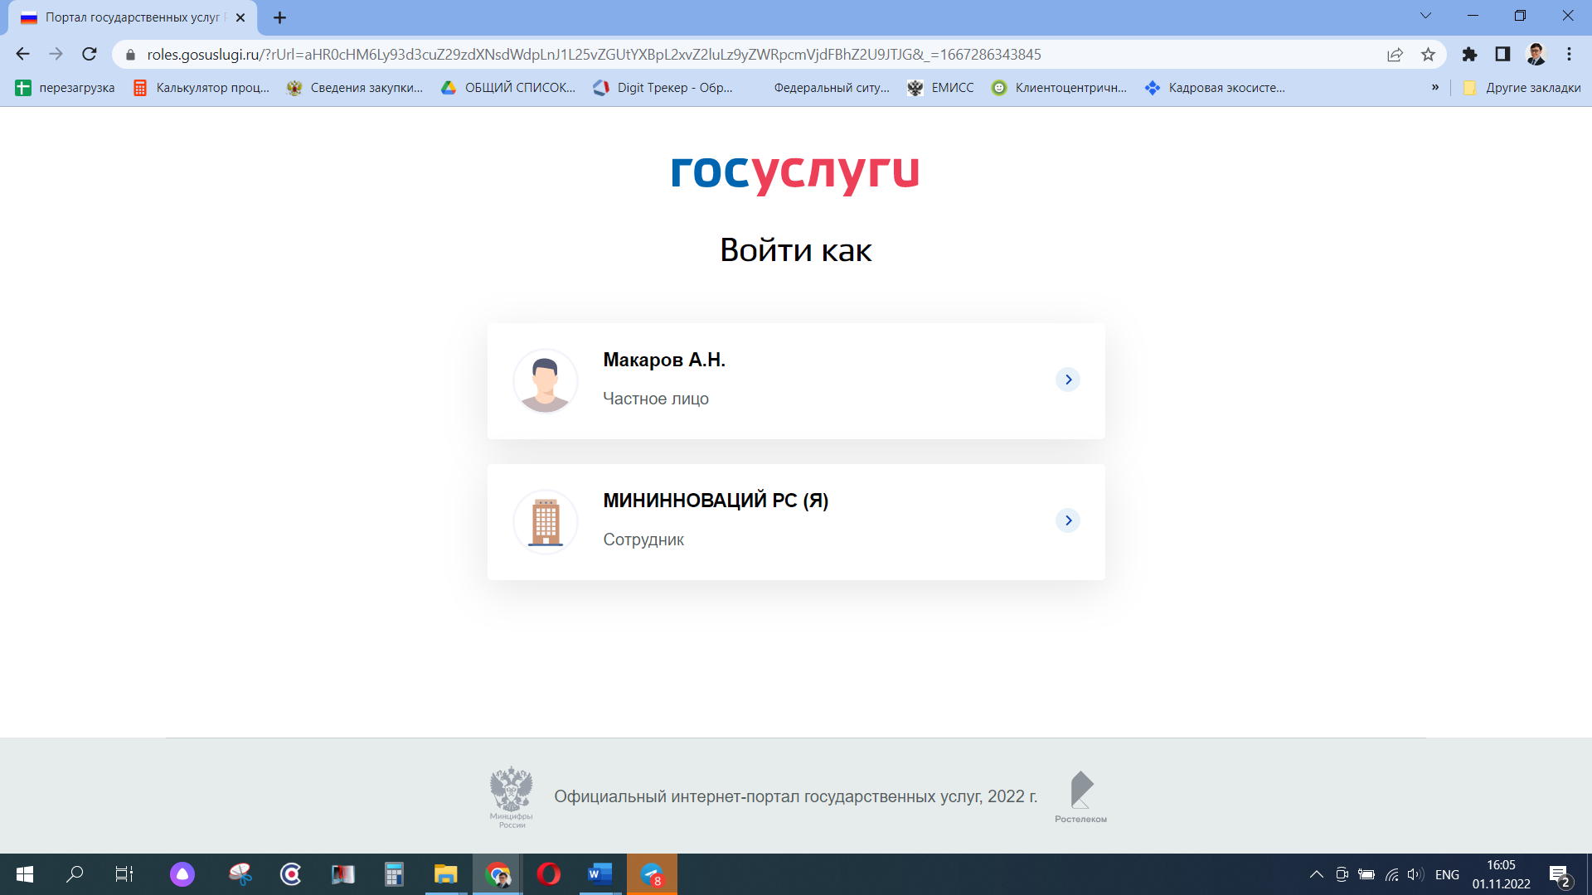

После регистрации учетной записи у руководителя организации появляется возможность приглашать сотрудников, регулировать их доступ к информационным системам и др.

Для добавления сотрудника в учетную запись организации необходимо зайти в личный кабинет ЕСИА юридического лица. Перейти во вкладку (https://esia.gosuslugi.ru/profile/org/1001362658/emps) «Сотрудники» и нажать на «+Пригласить сотрудника».

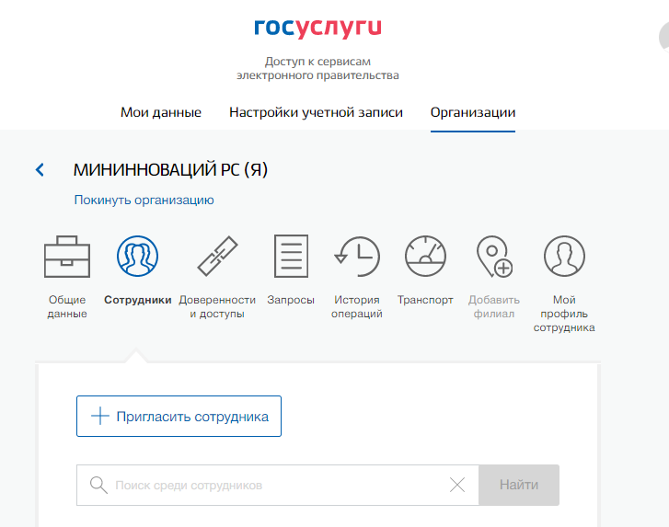

В открывшемся окне заполнить:
- Рабочий адрес электронной почты;
- Фамилия;
- Имя;
- Отчество;
- СНИЛС;
- ОБЯЗАТЕЛЬНО проставить галочку «Администраторы профиля организации».
Далее необходимо нажать на «Пригласить».

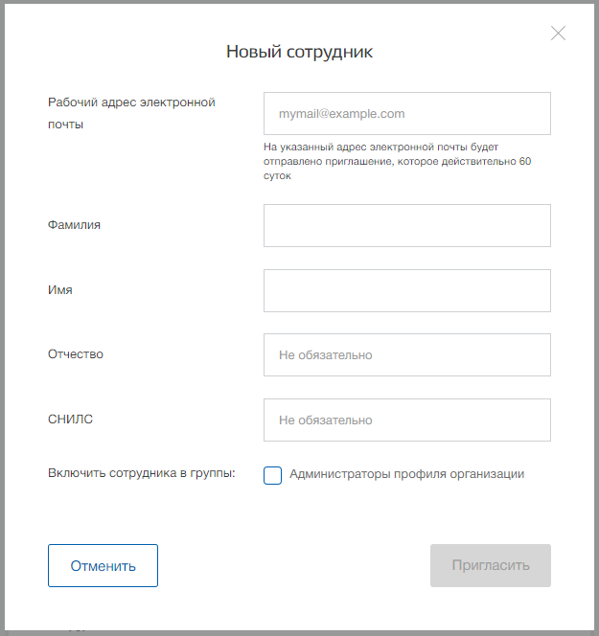

На указанную электронную почту сотрудника придет письмо о присоединении к организации. Сотруднику необходимо пройти по указанной в электронном письме ссылке.
Для подтверждения статуса страницы в социальной сети «В Контакте» приглашенный сотрудник должен через раздел «Управление» на странице в социальной сети нажать на «Подтвердить через Госуслуги».

Инструкция по установке специального плагина веб-браузера

Для подтверждения личности с помощью электронной подписи или регистрации юридического лица следует установить специальную программу – плагин.

Поддерживаемые браузеры:
- Internet Explorer версии 8.0 и выше;
- Mozilla Firefox версии 59.0 и выше;
- Google Chrome версии 29.0 и выше;
- Спутник версии 4.0.0 и выше (только для Windows);

Для начала установки плагина необходимо перейти по ссылке «Plugin для работы с электронной подписью» в соответствующем всплывающем окне. Отобразится страница установки плагина.
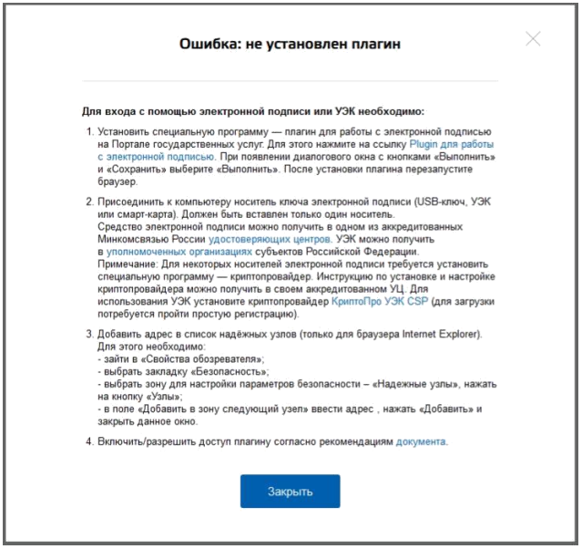

Загрузка плагина начнется автоматически.

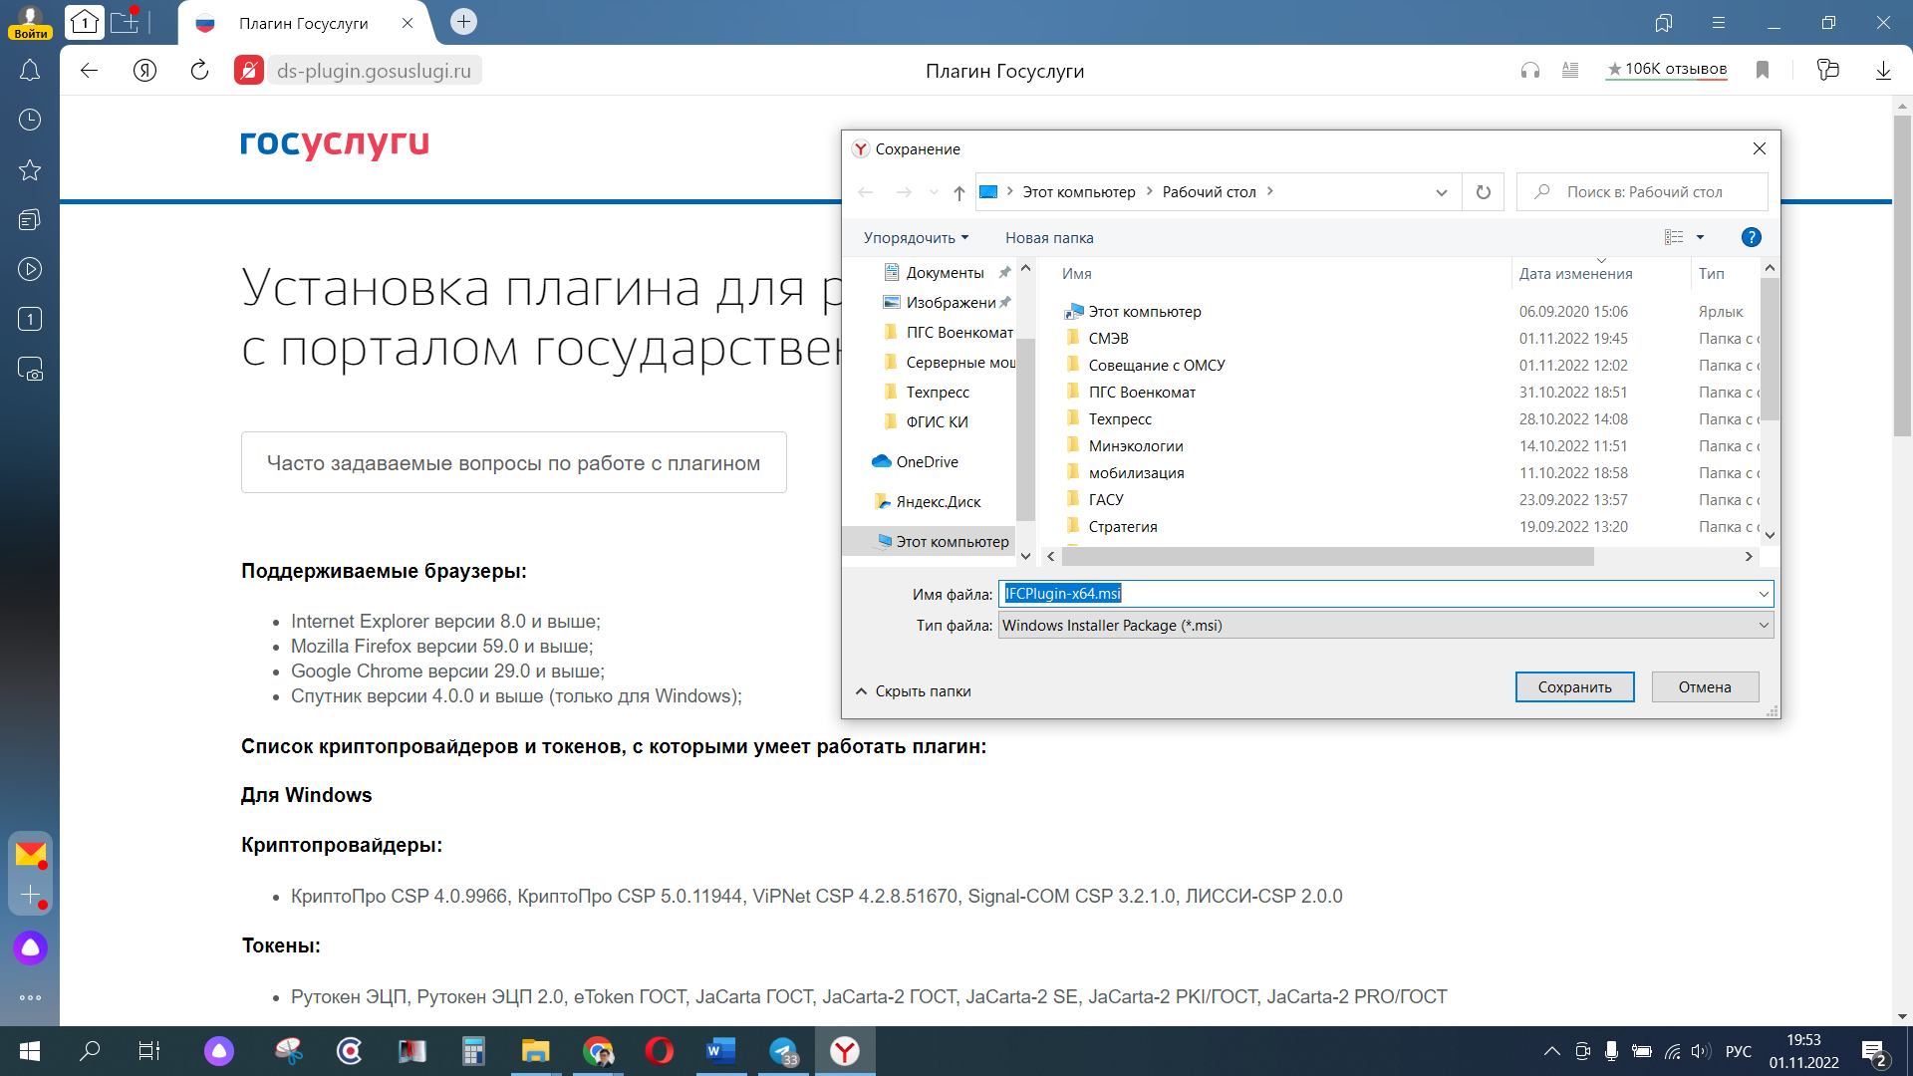

Необходимо нажать на кнопку «Сохранить» и запустить скачанный файл. Отобразится мастер установки плагина.
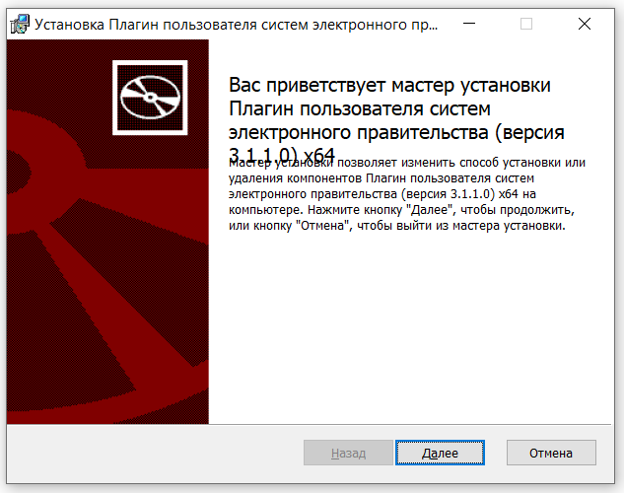
Необходимо следовать инструкциям мастера установки. После завершения установки требуется перезапустить браузер.

